COMUNICATO STAMPA
CORONAVIRUS: +153% NUOVI CASI IN UNA SETTIMANA.
1,26 MILIONI DI ATTUALMENTE POSITIVI E
63 PROVINCE CON OLTRE 1.000 CASI PER 100 MILA ABITANTI.
SANITÀ TERRITORIALE IN TILT, SALE LA PRESSIONE SUGLI OSPEDALI: +28% RICOVERI, +21,6% TERAPIE INTENSIVE
NUOVE MISURE ANTI-COVID INSUFFICIENTI, TARDIVE
E FRUTTO DI COMPROMESSI POLITICI AL RIBASSO
IL MONITORAGGIO DELLA FONDAZIONE GIMBE RILEVA, NELLA SETTIMANA 29 DICEMBRE-4 GENNAIO, UN’ESPLOSIONE DEI NUOVI CASI IN TUTTE LE REGIONI CON IMPENNATA DEI TASSI DI POSITIVITÀ CHE RAGGIUNGONO L’8,2% PER I TAMPONI ANTIGENICI RAPIDI E IL 24% PER I TAMPONI MOLECOLARI. CRESCONO I RICOVERI IN AREA MEDICA (+2.823) E IN TERAPIA INTENSIVA (+247%). OLTRE 123 MILA NUOVI VACCINATI OVER 12. NON DECOLLANO LE VACCINAZIONI NELLA FASCIA 5-11 ANNI: IN 3 SETTIMANE SOLO 400 MILA SOMMINISTRAZIONI. TERZE DOSI: TASSO DI COPERTURA AL 67,7% CON RILEVANTI DIFFERENZE REGIONALI. NUOVE MISURE ANTI-COVID: OBBLIGO VACCINALE E SUPER GREEN PASS AL LAVORO SOLO PER OVER 50 E NESSUN PIANO B PER GESTIRE IL SOVRACCARICO DEI SERVIZI SANITARI, NÉ IL LOCKDOWN DI FATTO VERSO CUI SI AVVIA IL PAESE.
6 gennaio 2022 - Fondazione GIMBE, Bologna
Il monitoraggio indipendente della Fondazione GIMBE rileva nella settimana 29 dicembre 2021-4 gennaio 2022, rispetto alla precedente, un’impennata di nuovi casi (810.535 vs 320.269) (figura 1) e un ulteriore aumento dei decessi (1.102 vs 1.012) (figura 2). In sette giorni raddoppiano i casi attualmente positivi (1.265.297 vs 598.868) e le persone in isolamento domiciliare (1.250.993 vs 587.634), e continuano a salire i ricoveri con sintomi (12.912 vs 10.089) e le terapie intensive (1.392 vs 1.145) (figura 3). In dettaglio, rispetto alla settimana precedente, si registrano le seguenti variazioni:
- Decessi: 1.102 (+8,9%)
- Terapia intensiva: +247 (+21,6%)
- Ricoverati con sintomi: +2.823 (+28%)
- Isolamento domiciliare: +663.359 (+112,9%)
- Nuovi casi: 810.535 (+153,1%)
- Casi attualmente positivi: +666.429 (+111,3%)
Nuovi casi. «Nell’ultima settimana – dichiara Nino Cartabellotta, Presidente della Fondazione GIMBE – si è registrata un’esplosione di nuovi casi che volano oltrequota 810 mila, con un incremento del 153% rispetto alla settimana precedente». La media mobile a 7 giorni è schizzata da 45.753 del 29 dicembre a 115.791 il 4 gennaio (+153,1%) (figura 4) e il rapporto positivi/persone testate ha raggiunto il66,2%, dimostrando che senza il calo dei tamponi nei giorni festivi i nuovi casi sarebbero stati ancora di più (figura 1).
Nella settimana 29 dicembre 2021-4 gennaio 2022 in tutte le Regionisi rileva un incremento percentuale dei nuovi casi: dal 66,8% della Liguria al 423,9% dell’Abruzzo (tabella 1). In 63 Province l’incidenza supera i 1.000 casi per 100.000 abitanti: Firenze (3.058), Lodi (2.747), Monza e della Brianza (2.677), Siena (2.631), Milano (2.538), Prato (2.503), Pisa (2.385), Rimini (2.315), Arezzo (2.275), Pavia (2.235), Pistoia (2.156), Lucca (2.136), Terni (2.079), Varese (2.049), Perugia (2.047), Como (2.005), Lecco (1.949), Cremona (1.879), Massa Carrara (1.780), Forlì-Cesena (1.769), Biella (1.740), Brescia (1.738), Bergamo (1.728), Vibo Valentia (1.723), Pescara (1.721), Ravenna (1.721), Chieti (1.715), Sondrio (1.651), Cuneo (1.642), Alessandria (1.626), Verbano-Cusio-Ossola (1.616), Teramo (1.585), Livorno (1.564), Trento (1.524), Treviso (1.524), Novara (1.512), Asti (1.498), Mantova (1.456), Verona (1.421), Napoli (1.420), Torino (1.395), Rovigo (1.384), Trieste (1.384), Vicenza (1.366), Venezia (1.344), Pordenone (1.308), Ferrara (1.294), Padova (1.283), Caserta (1.264), Vercelli (1.228), Rieti (1.216), Avellino (1.206), Bologna (1.203), Enna (1.192), Grosseto (1.180), Parma (1.142), Aosta (1.089), La Spezia (1.088), L'Aquila (1.080), Latina (1.028), Reggio nell'Emilia (1.020), Udine (1.010) e Piacenza (1.009) (tabella 2).
Testing. Nelle ultime due settimane il numero dei tamponi totali è passato da 5.175.977 della settimana 22-28 dicembre a 6.487.127 della settimana 29 dicembre-4 gennaio (+25,3%), per l’incremento sia dei tamponi rapidi (+872.195; +23,9%) che di quelli molecolari (+438.955; +28,8%) (figura 5). L’aumentata attività di testing, tuttavia, influenza solo in misura marginale la crescita dei nuovi casi, vista l’impennata deltasso di positività dei tamponi: dal 28 dicembre al 4 gennaio la media mobile a 7 giorni è salita dal 2,8% all’8,2% per gli antigenici rapidi e dal 15% al 24% per i tamponi molecolari (figura 6). «Tassi di positività – commenta il Presidente – che documentano l’enorme aumento della circolazione virale sia per il dilagare della contagiosissima varianteomicron che per l’incrementodei contatti sociali nel periodo delle festività, il cui impatto su ricoveri e decessi sarà interamente visibile nelle prossime settimane».
Continua a scendere la percentuale dei pazienti ricoverati in area medica e in terapia intensiva sul totale degli attualmente positivi: in particolarela media mobile a 7 giorni per l’area medica si è ridotta dal 2,42% del 14 dicembre all’1,22% del 4 gennaio e per le terapie intensive dallo 0,30% del 14 dicembre allo 0,14% del 4 gennaio (figura 7). «Vari i fattori – spiega Cartabellotta – alla base di questa riduzione: dall’identificazione di un maggior numero di casi asintomatici-oligosintomatici all’incremento di coperture vaccinali e richiami; dall’aumento del numero delle persone guarite all’elevato numero di casi tra gli under 30, meno soggetti a forme severe di malattia; dal minor tasso di ospedalizzazione da variante omicron all’impatto sugli ospedali, non ancora visibile, dell’enorme numero di contagi dell’ultima settimana».
Ospedalizzazioni. «Aumentano – afferma Renata Gili, responsabile Ricerca sui Servizi Sanitari della Fondazione GIMBE – i posti letto occupati da pazienti COVID: rispetto alla settimana precedente +28% in area medica e +21,6% in terapia intensiva». A livello nazionale, al4 gennaio, il tasso di occupazione da parte di pazienti COVID è del20,3% in area medica e del 15,1% in area critica.Ad eccezione di Molise, Sardegna e Puglia, tutte le Regioni superano la soglia del 15% in area medica,con la Valle d’Aosta che raggiunge il 47,5%; ad eccezione di Basilicata, Campania, Molise, Puglia e Sardegna tutte superano la soglia del 10% in area critica, con la Provincia di Trento che si attesta al 24,4%.«Aumentano gli ingressi giornalieri in terapia intensiva – puntualizza Marco Mosti, Direttore Operativo della Fondazione GIMBE – la cui media mobile a 7 giorni sale a 125ingressi/die rispetto ai100 della settimana precedente» (figura9).
«Anche se l’impatto sui ricoveri in area medica e in terapia intensiva viene “ammortizzato” dalle coperture vaccinali – spiega Cartabellotta – di fatto l’enorme numero di casi, in crescita vertiginosa,sta portando ad una silenziosa e pericolosa congestione degli ospedali che, oltre a ridurre le capacità assistenziali versopazienti non COVID-19 ea mettere a dura prova la resilienza di professionisti e operatori sanitari, rischia di mandare in tempi brevi diverse Regioni in zona arancione e nel medio periodo qualcuna in zona rossa».
Decessi. Crescono i decessi: 1.102 negli ultimi 7 giorni (di cui 53 riferiti a periodi precedenti), con una media di 157 al giorno rispetto ai 146 della settimana precedente.
Vaccini: forniture. Al 5 gennaio (aggiornamento ore 07.06) risultano consegnate 114.221.491 dosidi cui 1.548.000 dosi di vaccino Pfizer pediatrico. Secondo quanto dichiarato dal Commissario Straordinario il fabbisogno di vaccini per gennaio saràsoddisfattodalle dosi di Pfizer e Moderna nella disponibilità della Struttura Commissariale, per un totale di 26 milioni di somministrazioni.
Vaccini: somministrazioni. Al 5 gennaio (aggiornamento ore 07.06)l’81,9% della popolazione (n. 48.538.168) ha ricevuto almeno una dose di vaccino (+308.986 rispetto alla settimana precedente) e il 78,4% (n. 46.484.927) ha completato il ciclo vaccinale (+179.030) (figura 10). In aumento nell’ultima settimana il numero di somministrazioni (n. 3.131.852), con una media mobile a 7 giorni di 447.993 somministrazioni/die: cresconodel 17,6% le terze dosi (n. 2.673.582) e del 44,2% i nuovi vaccinati (n. 290.613) (figura 11). Di questi il 57,6% appartienealla fascia 5-11 anni che al 4 gennaio ha raggiunto quota 401.532 somministrazioni, attestando il mancato decollo delle vaccinazioni in età pediatrica (figura 12).
Vaccini: nuovi vaccinati.Nellasettimana 27 dicembre-2 gennaioil numero dei nuovi vaccinati è risalito a 290.613(+44,2%) rispetto ai 201.590 della settimana precedente(figura 13): incrementano sia i nuovi vaccinati nella fascia 5-11 (n. 167.379; +78,5%) che quelli over 12 (n. 123.234; + 14,3%). Dei 9,13milioni di personeche al 4 gennaionon hanno ricevuto nemmeno una dosedi vaccino, 3,25 milioni appartengono alla fascia 5-11 anni e 2,3 milioni over50 ad elevato rischio di malattia grave e ospedalizzazione(figura 14).
Vaccini: coperture.Le coperture con almeno una dose di vaccino sono molto variabili nelle diverse fasce d’età (dal 97,9% degli over 80 al 10,9% della fascia 5-11), così come sul fronte dei richiami, che negli over 80 hanno raggiunto il 75,1%, nella fascia 70-79 il 64,2% e in quella 60-69 anniil 54,8% (figura 15).
Vaccini: efficacia. I dati dell’Istituto Superiore di Sanità dimostrano la riduzione dell’efficacia vaccinale a partire da 3 mesi dal completamento del ciclo primario e la sua risalita dopo la somministrazione del richiamo. In particolare:
- l’efficacia sulla diagnosi scende progressivamente dall’82,7% per i vaccinati con due dosi entro 90 giorni al 57,5% per i vaccinati da più di 120 giorni, per poi risalire all’86,6% dopo il richiamo;
- l’efficacia sulla malattia severa scende progressivamente dal 95,7% per i vaccinati con due dosi entro 90 giorni all’88,1% per i vaccinati da più di 120 giorni, per poi risalire al 97% dopo il richiamo.

Complessivamente nelle persone vaccinate con ciclo completo (più eventuale dose di richiamo), rispetto a quelle non vaccinate, nelle varie fasce d’età si riduce l’incidenza di diagnosi (del 57,4-83,2%), ma soprattutto di malattia grave (dell’84,6-94,1% per ricoveri ordinari; del91,9-97,2% per le terapie intensive) e decesso (dell’80,9-94%) (figura 16).

Vaccini: terza dose. Al 5 gennaio (aggiornamento ore 07.06) sono state somministrate20.977.634 terze dosi con una media mobile a 7 giorni di 380.166somministrazioni al giorno(figura 17).In base allaplatea ufficiale(n.31.001.107), aggiornata al 22 dicembre,il tasso di copertura nazionale per le terze dosi è del 67,7% con nette differenze regionali: dal54,6% della Siciliaal 76,9% della Valle D’Aosta(figura 18).

Scenari futuri. Al fine di informare la popolazione e orientare le scelte di Governo e Regioni, la Fondazione GIMBE ha sintetizzato alcune ragionevoli certezze che emergono dall’attuale situazione epidemiologica e dalle evidenze scientifiche.
- La progressiva espansione di una variante estremamente contagiosa, nonostante determini una malattia meno grave, nelle ultime settimane sta rapidamente sovraccaricando gli ospedali per tre ragioni. Innanzitutto per l’enorme numero di casi e la loro velocità di crescita; in secondo luogo perché la popolazione suscettibile è ancora troppo numerosa (non vaccinati, persone in attesa della terza dose); infine, perchè la variante omicron presenta fenomeni di escape immunitario, ovvero può infettare sia i guariti sia i vaccinati che hanno già ricevuto il richiamo.
- La narrativa sulla “raffreddorizzazione” della variante omicron, peraltro da confermare con ulteriori studi sul campo, abbassail livello di guardia della popolazione e sottovalutache i servizi sanitari territoriali sono già in tilt e la saturazione degli ospedali è dietro l’angolo.
- In questa fase di circolazione simultanea di variante delta e omicron, con prevalenze molto diverse tra le varie Regioni, è impossibile prevedere i tempi per raggiungere il picco nazionale dei contagi.
- Le misure anti-COVID attuate sinora dal Governo non hanno determinato alcun rallentamento nella crescita dei casi, sia perl’estrema contagiosità della variante omicron, sia per gli aumentati contatti sociali durante il periodo delle festività. Contatti che nelle prossime settimane certo non si ridurranno, vista l’imminente riapertura delle scuole, la ripresa delle attività lavorative e la stagione dei saldi.
- Nonostante la revisione delle regole della quarantena, a fronte di un rischio accettabile di diffusione del virus, l’enorme numero dei contagi e la loro velocità di crescita rischiano di paralizzare il Paese, che si sta avviando verso un lockdown di fatto.
- Con gli attuali tempi di raddoppiamento dei contagi, le decisioni politiche non possono più guardare l’andamento dei numeri, peraltro già ampiamente prevedibili, ma devono essere estremamente tempestive, molto più di quanto accaduto in passato.
«Purtroppo le nuove misure definite ieri dal Consiglio dei Ministri – conclude Cartabellotta – sono il frutto di compromessi politici, piuttosto che di una coraggiosa strategia di contrasto alla pandemia. Rappresentano un’ulteriore stratificazione di “pannicelli caldi” insufficienti e tardivi, privilegiando l’esasperazione della burocrazia per mettere tutti d’accordo e scommettendo per l’ennesima volta sulla resilienza di ospedali e professionisti sanitari, già allo stremo. Innanzitutto, l’obbligo vaccinale limitato agli over 50 (che al momento non prevede sanzioni) avrà un impatto non prevedibile visto che non è noto il numero degli esentati, ed il super green pass per i lavoratori over 50 sarà del tutto inefficace nel breve termine, perché entrerà in vigore il 15 febbraio. In secondo luogo, le misure per la sicurezza nelle scuole sono insufficienti per evitare il ricorso alla DAD e introducono regole complesse e difficili da applicare con i servizi di sanità pubblica già in sovraccarico. Ancora lo smartworking viene liquidato con la semplice raccomandazione di “usare al meglio la flessibilità già consentita dalle regole vigenti”. Infine, si continua a inseguire il virus senza rendere noto alla popolazione qual è il piano B: ovvero quali sono le mosse successive per arginare l’ondata di contagi che rischia di portare al default dei servizi sanitari ospedalieri, nonché al lockdown di fatto del Paese».

Il monitoraggio GIMBE dell'epidemia COVID-19 è disponibile a: https://coronavirus.gimbe.org

CONTATTI
Fondazione GIMBE
Via Amendola 2 - 40121 Bologna
Tel. 051 5883920 - Fax 051 4075774
E-mail: ufficio.stampa@gimbe.org
Figura 1
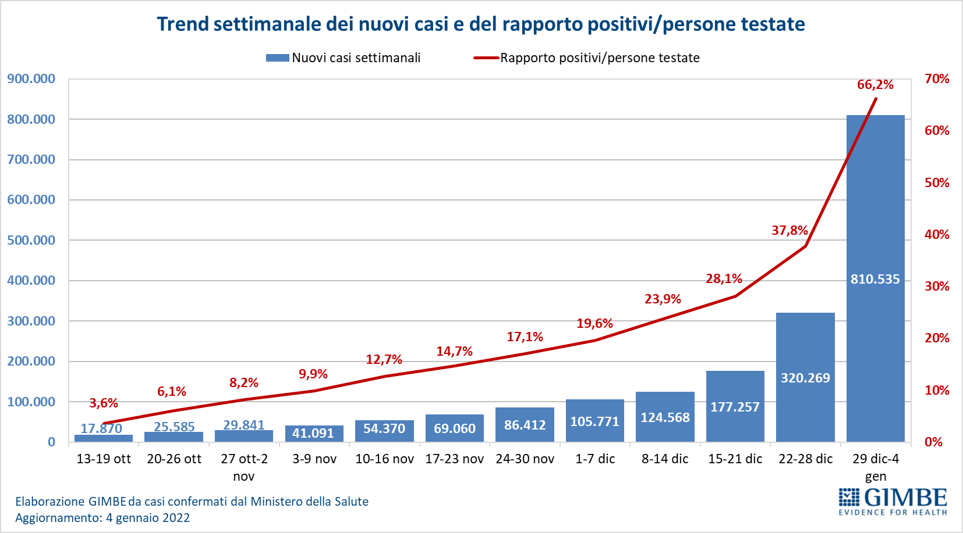

Figura 2
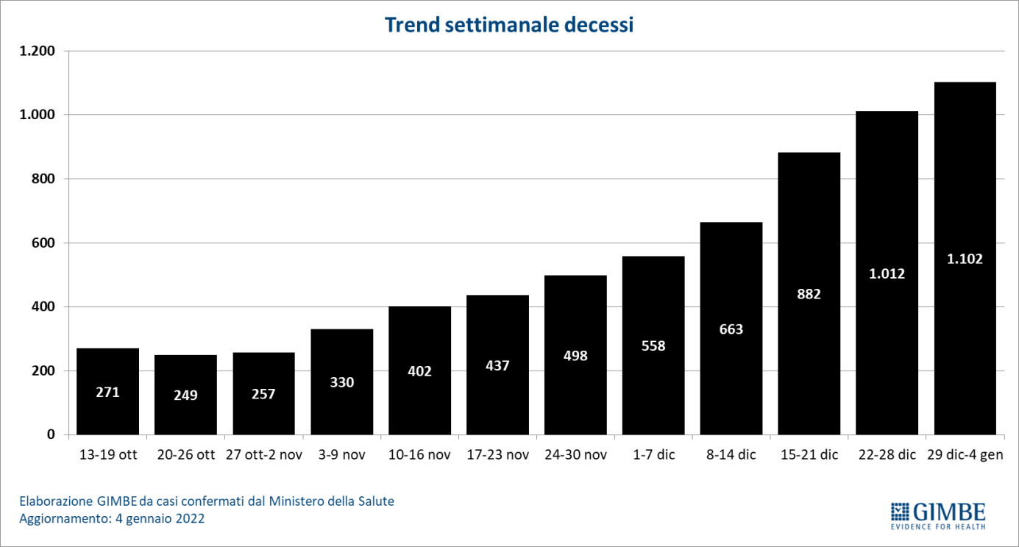

Figura 3
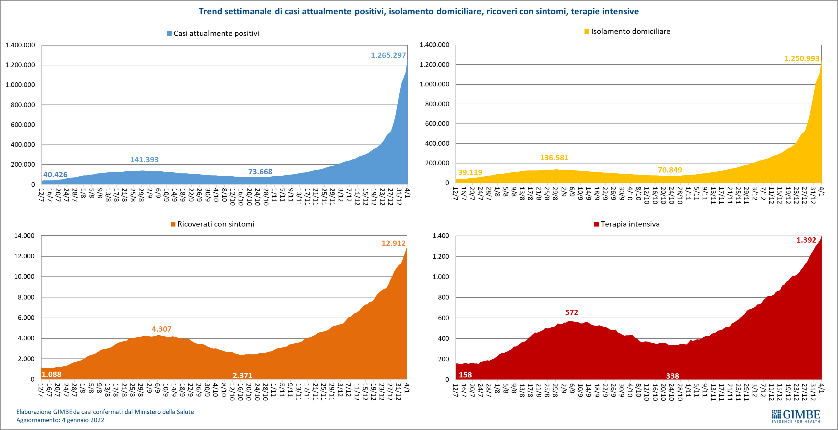

Figura 4
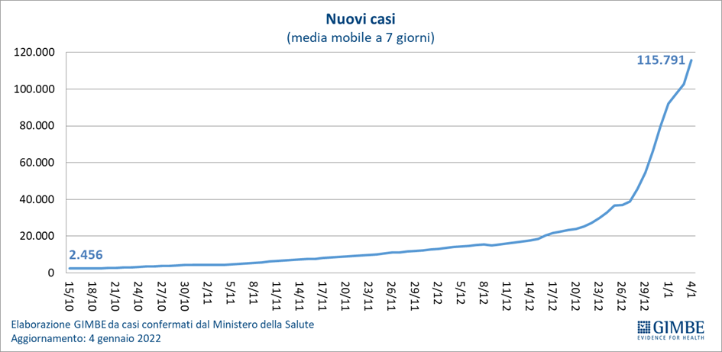

Figura 5
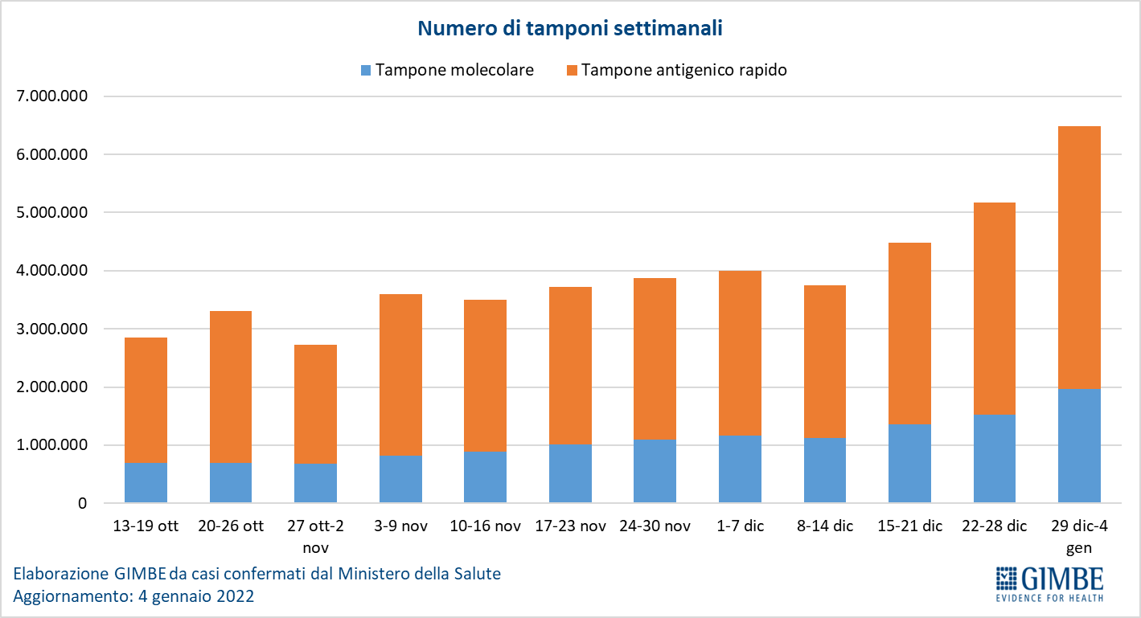

Figura 6
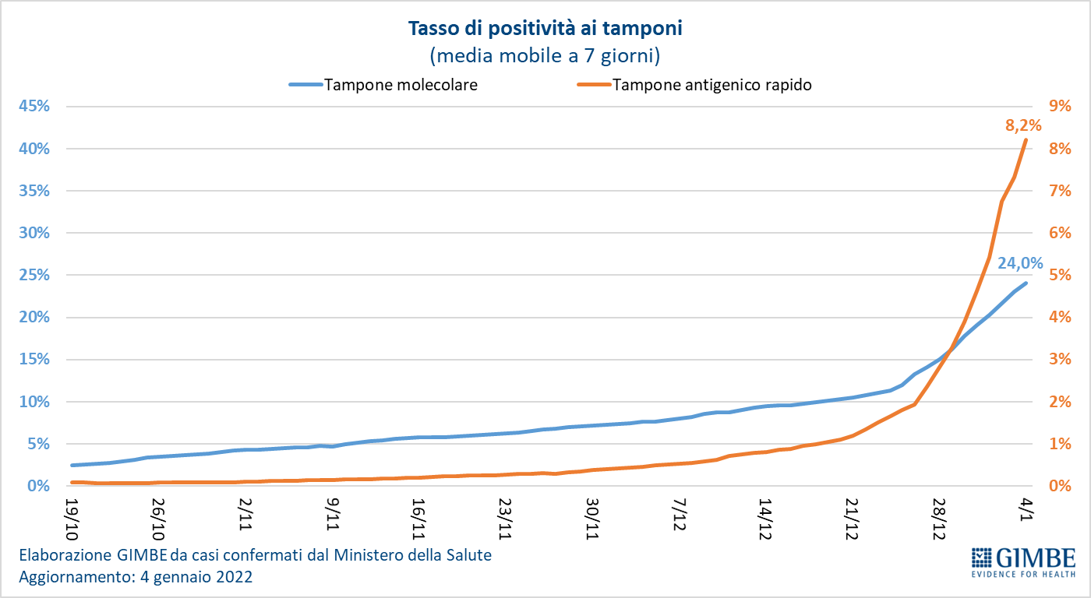

Figura 7
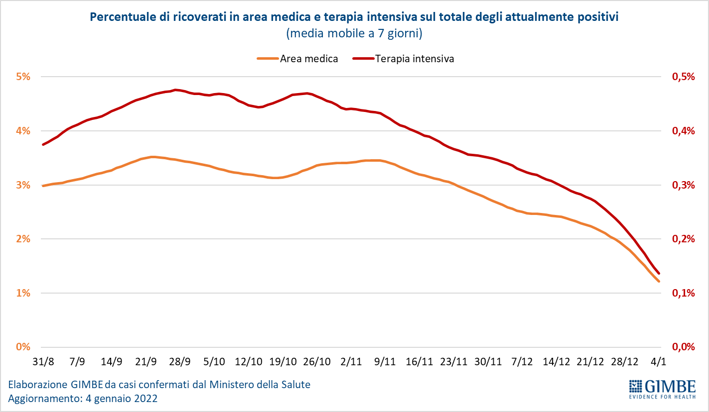

Figura 8
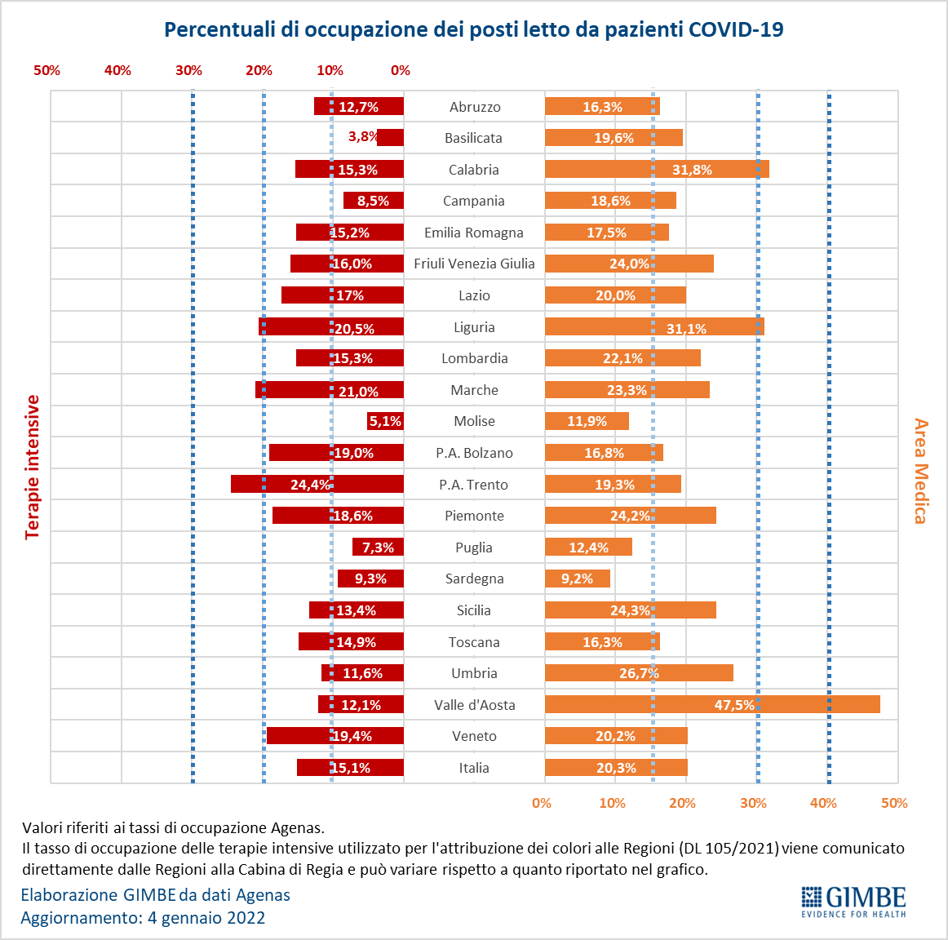

Figura9
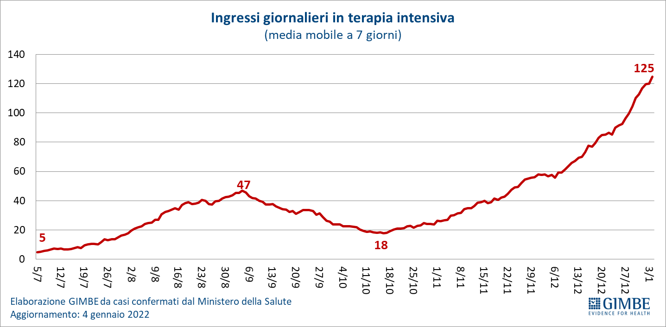

Figura 10
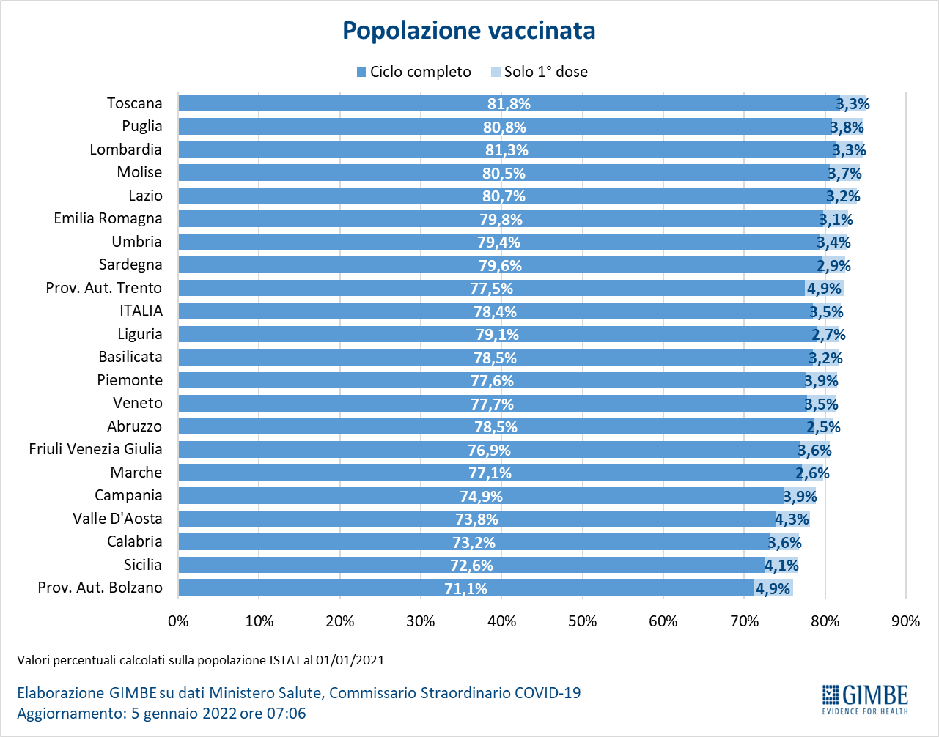

Figura 11
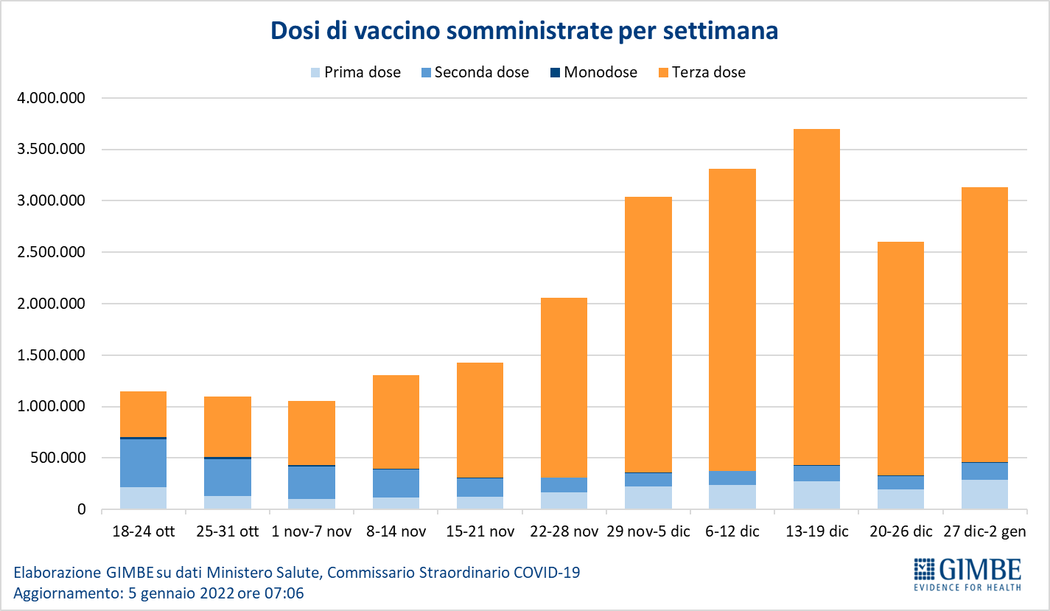

Figura12
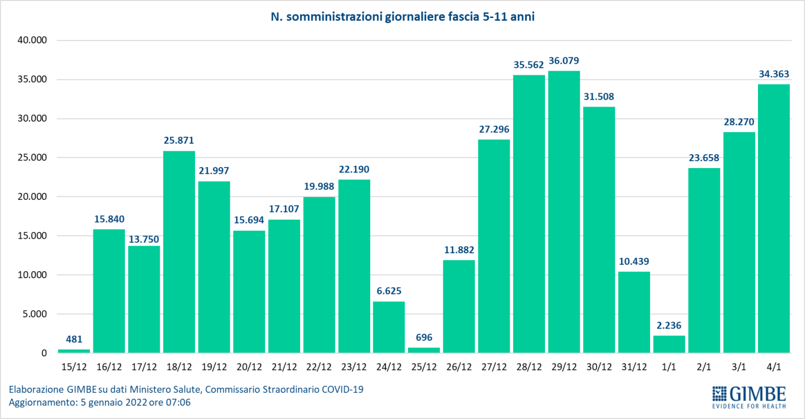

Figura 13
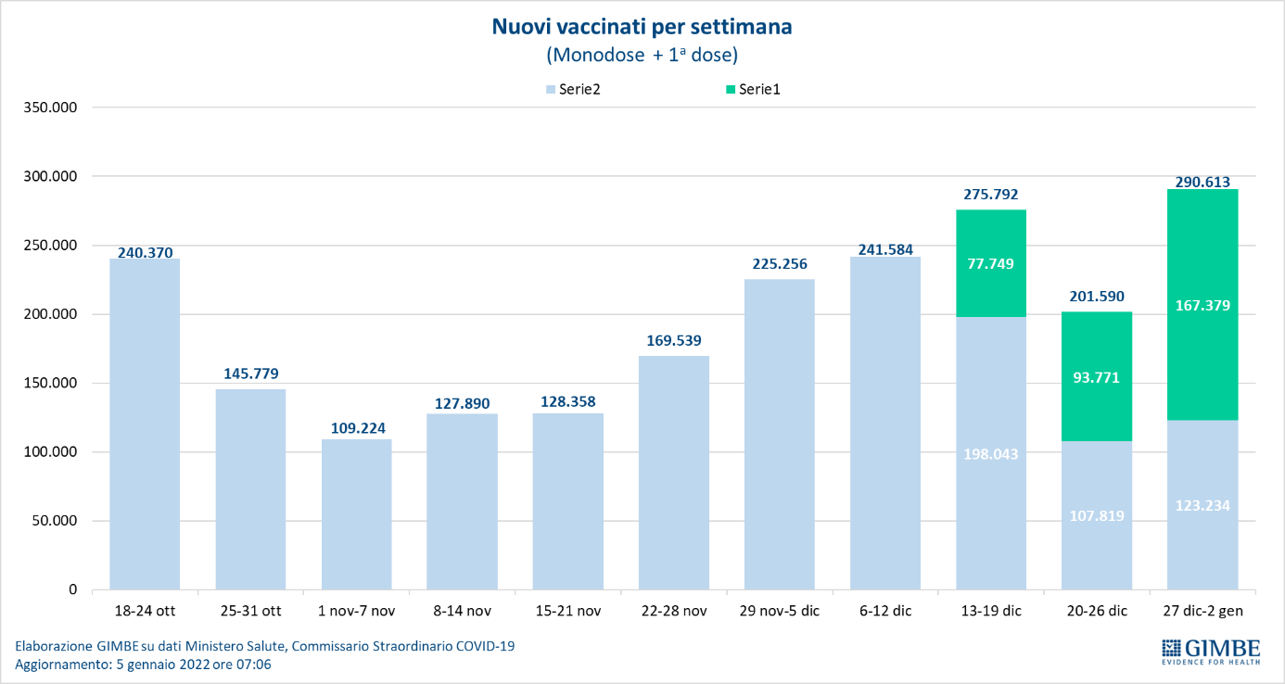

Figura 14
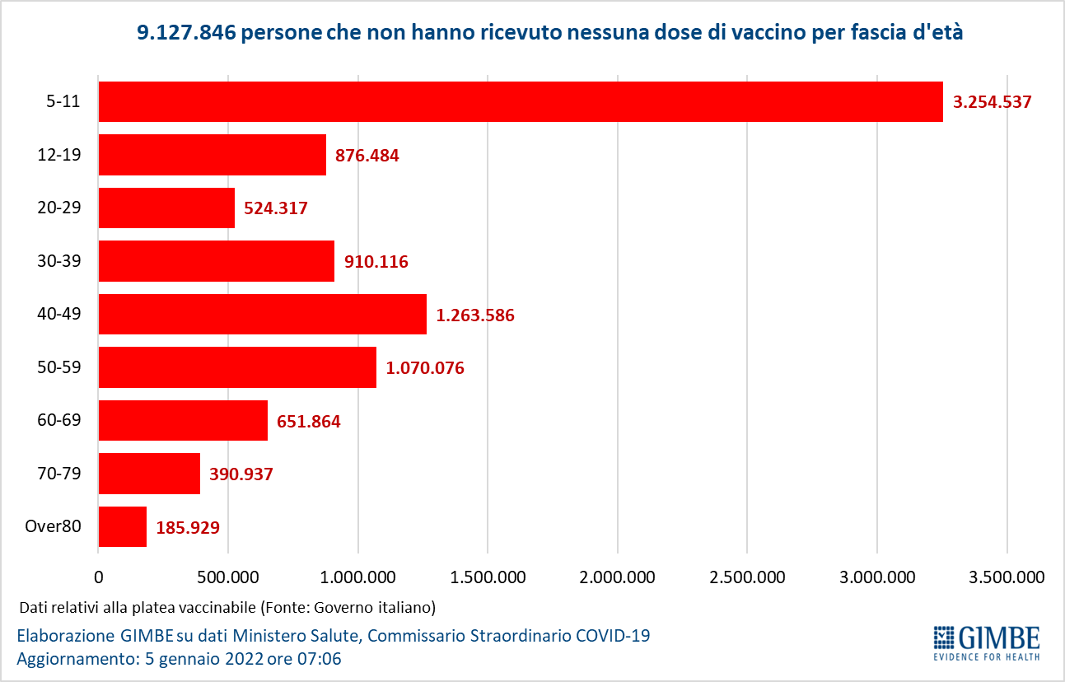

Figura 15
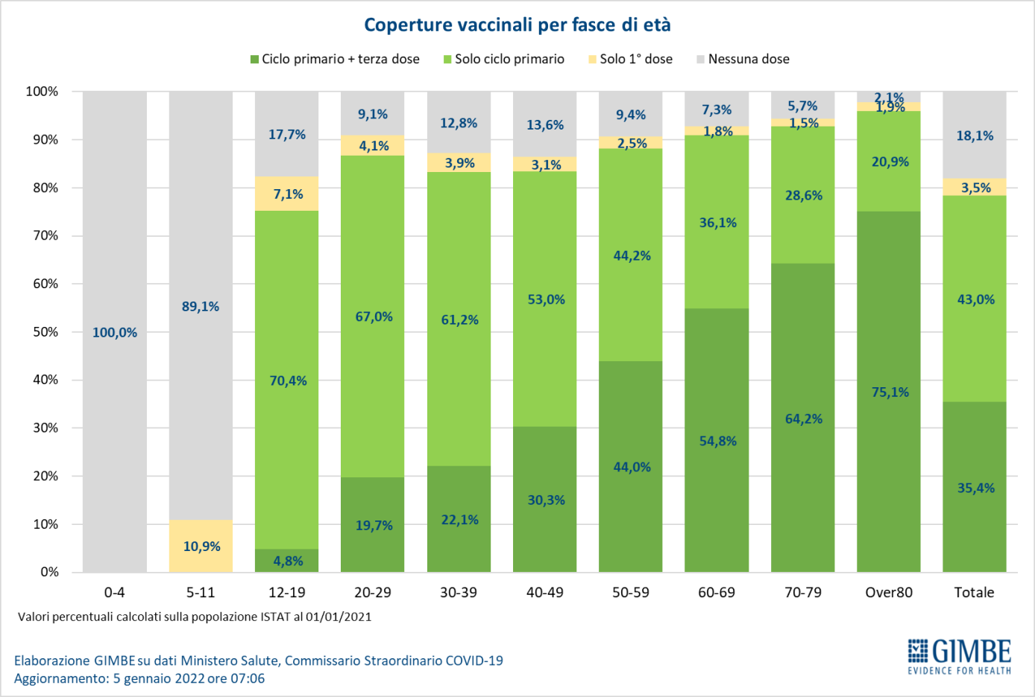

Figura 16
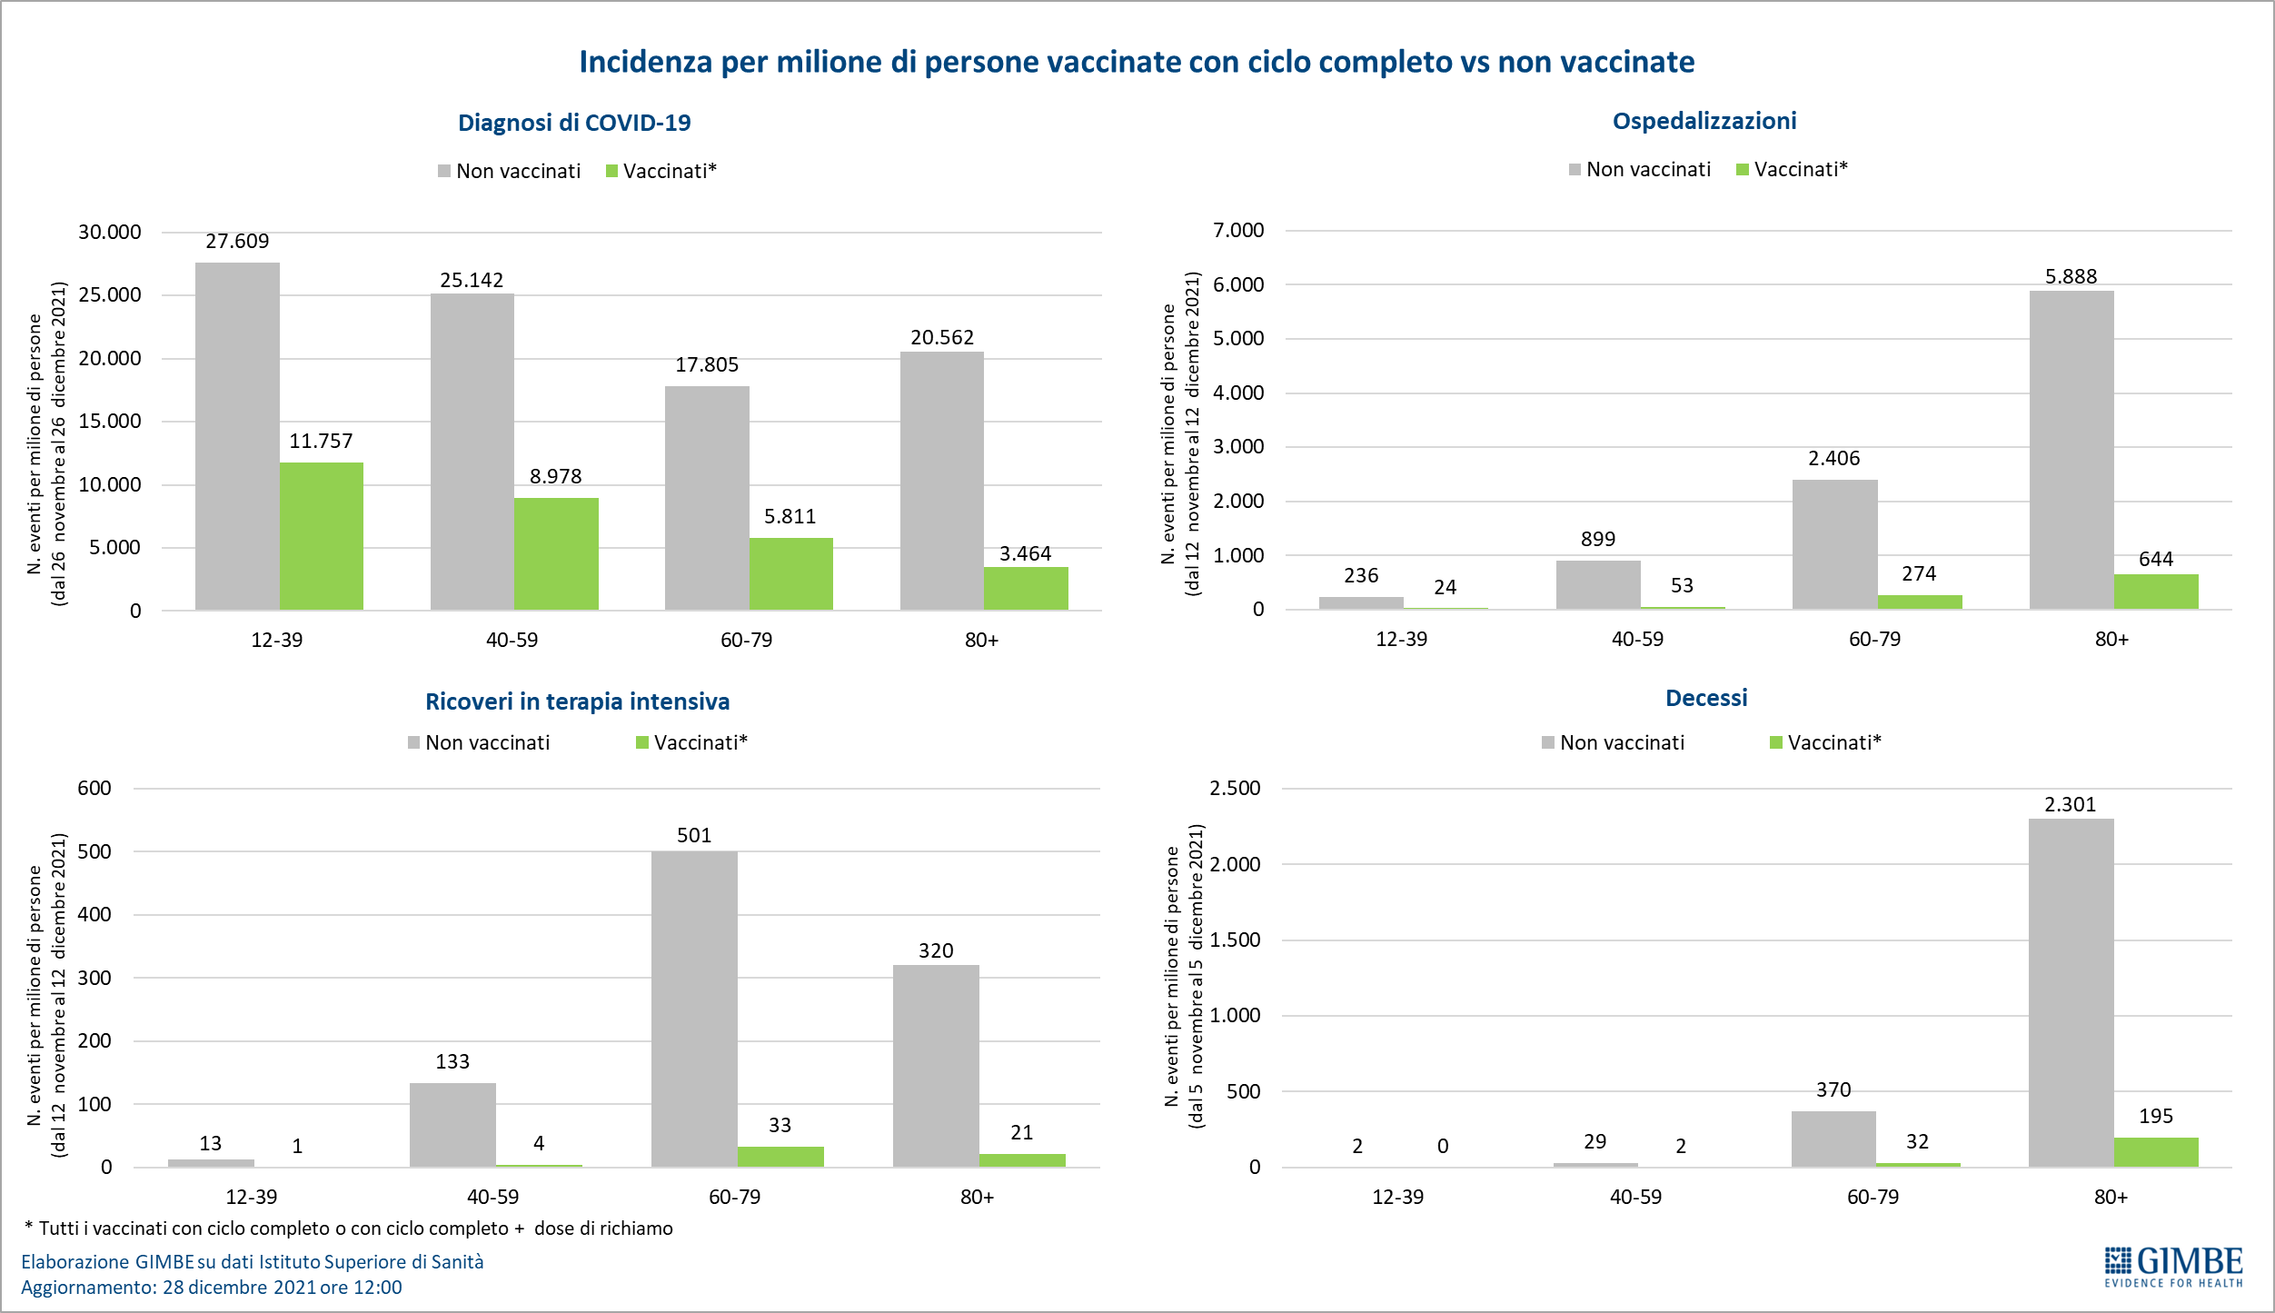

Figura 17
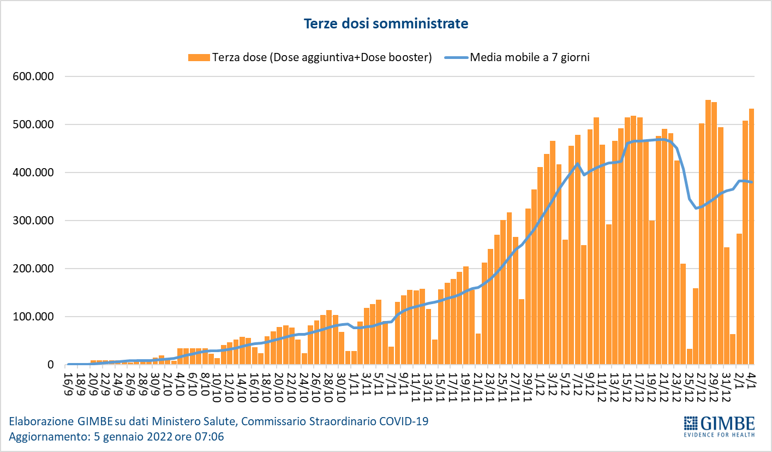

Figura 18
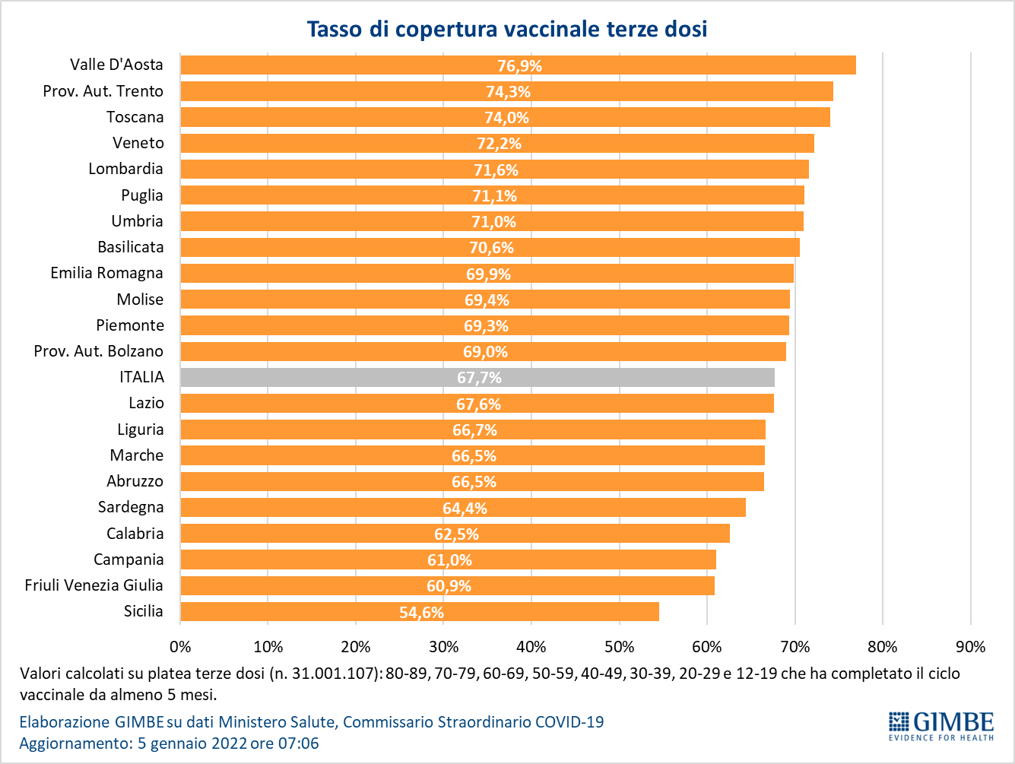
Tabella 1. Indicatori regionali: settimana 29 dicembre 2021-4 gennaio 2022
Regione | Casi attualmente positivi per 100.000 abitanti | Variazione  % nuovi casi | Posti letto in area medica occupati da pazienti COVID−19 | Posti letto in terapia intensiva occupati da  pazienti COVID−19
Abruzzo | 2.192 | 423,9% | 16,3% | 12,7%
Basilicata | 1.200 | 158,6% | 19,6% | 3,8%
Calabria | 1.041 | 109,1% | 31,8% | 15,3%
Campania | 1.909 | 176,0% | 18,6% | 8,5%
Emilia Romagna | 2.481 | 178,6% | 17,5% | 15,2%
Friuli Venezia Giulia | 1.665 | 170,1% | 24,0% | 16,0%
Lazio | 1.783 | 128,4% | 20,0% | 17,3%
Liguria | 948 | 66,8% | 31,1% | 20,5%
Lombardia | 3.430 | 135,5% | 22,1% | 15,3%
Marche | 573 | 82,8% | 23,3% | 21,0%
Molise | 787 | 401,3% | 11,9% | 5,1%
Piemonte | 2.293 | 125,8% | 24,2% | 18,6%
Prov. Aut. Bolzano | 1.139 | 106,9% | 16,8% | 19,0%
Prov. Aut. Trento | 2.063 | 179,4% | 19,3% | 24,4%
Puglia | 929 | 231,3% | 12,4% | 7,3%
Sardegna | 650 | 116,2% | 9,2% | 9,3%
Sicilia | 1.250 | 129,4% | 24,3% | 13,4%
Toscana | 3.224 | 297,0% | 16,3% | 14,9%
Umbria | 3.197 | 134,6% | 26,7% | 11,6%
Valle D'Aosta | 2.471 | 140,0% | 47,5% | 12,1%
Veneto | 2.549 | 114,1% | 20,2% | 19,4%
ITALIA | 2.122 | 153,1% | 20,3% | 15,1%
Nota: nella prima colonna rosso, verde e giallo indicano rispettivamente una performance regionale in peggioramento, in miglioramento o stabile, rispetto alla settimana precedente.
Nella seconda colonna rosso e verde indicano rispettivamente un aumento o una diminuzione di nuovi casi rispetto alla settimana precedente.
Nelle ultime 2 colonne rosso e verde indicano il superamento, o meno, della soglia di saturazione del 15% per l’area medica e del 10% per le terapie intensive (dati Agenas).

Tabella 2. Nuovi casi nell’ultima settimana suddivisi per provincia

Regione | Provincia | Nuovi casi per 100.000 abitanti 29 dicembre 2021-4 gennaio 2022
Abruzzo | Pescara | 1.721
Abruzzo | Chieti | 1.715
Abruzzo | Teramo | 1.585
Abruzzo | L'Aquila | 1.080
Basilicata | Potenza | 761
Basilicata | Matera | 524
Calabria | Vibo Valentia | 1.723
Calabria | Reggio di Calabria | 671
Calabria | Crotone | 496
Calabria | Catanzaro | 469
Calabria | Cosenza | 207
Campania | Napoli | 1.420
Campania | Caserta | 1.264
Campania | Avellino | 1.206
Campania | Salerno | 994
Campania | Benevento | 835
Emilia Romagna | Rimini | 2.315
Emilia Romagna | Forlì-Cesena | 1.769
Emilia Romagna | Ravenna | 1.721
Emilia Romagna | Ferrara | 1.294
Emilia Romagna | Bologna | 1.203
Emilia Romagna | Parma | 1.142
Emilia Romagna | Reggio nell'Emilia | 1.020
Emilia Romagna | Piacenza | 1.009
Emilia Romagna | Modena | 945
Friuli Venezia Giulia | Trieste | 1.384
Friuli Venezia Giulia | Pordenone | 1.308
Friuli Venezia Giulia | Udine | 1.010
Friuli Venezia Giulia | Gorizia | 856
Lazio | Rieti | 1.216
Lazio | Latina | 1.028
Lazio | Frosinone | 992
Lazio | Roma | 949
Lazio | Viterbo | 695
Liguria | La Spezia | 1.088
Liguria | Imperia | 986
Liguria | Savona | 747
Liguria | Genova | 657
Lombardia | Lodi | 2.747
Lombardia | Monza e della Brianza | 2.677
Lombardia | Milano | 2.538
Lombardia | Pavia | 2.235
Lombardia | Varese | 2.049
Lombardia | Como | 2.005
Lombardia | Lecco | 1.949
Lombardia | Cremona | 1.879
Lombardia | Brescia | 1.738
Lombardia | Bergamo | 1.728
Lombardia | Sondrio | 1.651
Lombardia | Mantova | 1.456
Marche | Fermo | 978
Marche | Ancona | 776
Marche | Ascoli Piceno | 674
Marche | Macerata | 444
Marche | Pesaro e Urbino | 352
Molise | Isernia | 684
Molise | Campobasso | 596
P.A. Bolzano | Bolzano | 882
P.A. Trento | Trento | 1.524
Piemonte | Biella | 1.740
Piemonte | Cuneo | 1.642
Piemonte | Alessandria | 1.626
Piemonte | Verbano-Cusio-Ossola | 1.616
Piemonte | Novara | 1.512
Piemonte | Asti | 1.498
Piemonte | Torino | 1.395
Piemonte | Vercelli | 1.228
Puglia | Brindisi | 875
Puglia | Lecce | 766
Puglia | Bari | 700
Puglia | Barletta-Andria-Trani | 642
Puglia | Foggia | 526
Puglia | Taranto | 405
Sardegna | Nuoro | 533
Sardegna | Sassari | 390
Sardegna | Cagliari | 356
Sardegna | Oristano | 343
Sardegna | Sud Sardegna | 269
Sicilia | Enna | 1.192
Sicilia | Caltanissetta | 851
Sicilia | Messina | 787
Sicilia | Ragusa | 692
Sicilia | Trapani | 675
Sicilia | Siracusa | 674
Sicilia | Catania | 664
Sicilia | Agrigento | 625
Sicilia | Palermo | 611
Toscana | Firenze | 3.058
Toscana | Siena | 2.631
Toscana | Prato | 2.503
Toscana | Pisa | 2.385
Toscana | Arezzo | 2.275
Toscana | Pistoia | 2.156
Toscana | Lucca | 2.136
Toscana | Massa Carrara | 1.780
Toscana | Livorno | 1.564
Toscana | Grosseto | 1.180
Umbria | Terni | 2.079
Umbria | Perugia | 2.047
Valle d'Aosta | Aosta | 1.089
Veneto | Treviso | 1.524
Veneto | Verona | 1.421
Veneto | Rovigo | 1.384
Veneto | Vicenza | 1.366
Veneto | Venezia | 1.344
Veneto | Padova | 1.283
Veneto | Belluno | 979

